Projet ADRE

Mission :
Sur un service existant et fonctionnel, vous devez changer les utilisateurs sans changer de système et conserver un système fonctionnel après l'opération. Le changement d'utilisateur doit se faire de façon totalement automatique.
Service à mettre en place phpmyadmin

Pré-requis:
Mise en place d'une Debian 8.2_i386 sous VMware Workstation 12.0.1.
Installation d'une nouvelle machine virtuelle avec l'option d'installation du système d'exploitation plus tard. (Source Image ISO)
Mode d'installation « Install »
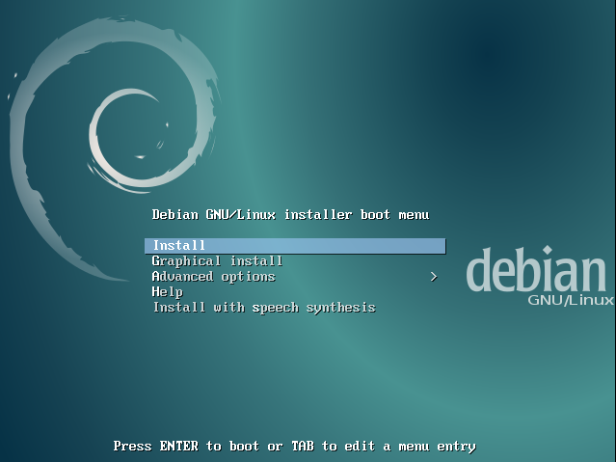

Nom de machine :rick
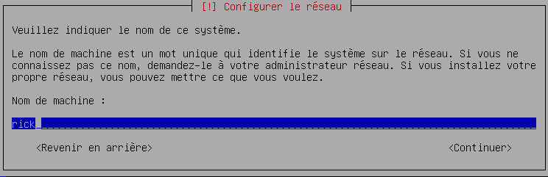
Saisie d'un mot de passe pour le compte « root » mp:daryl
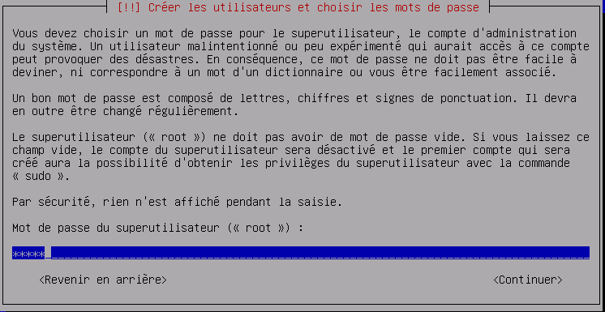
Confirmation du mot de passe
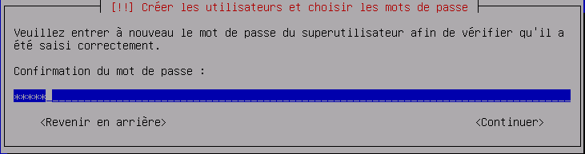

Création de l'utilisateur « caroleadmin »
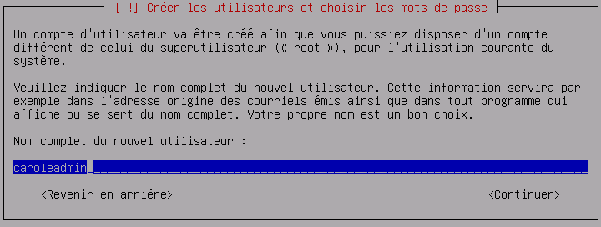
Identifiant : carole
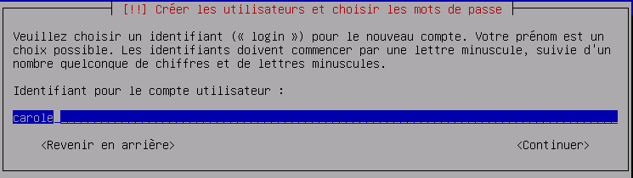
Saisie du mot de passe « carole » + confirmation de mot de passe
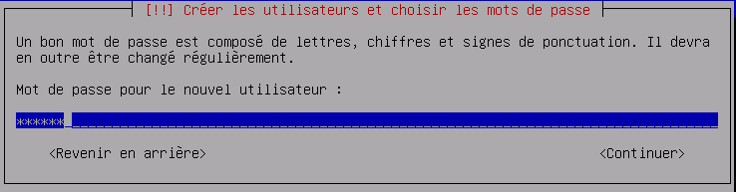
Poursuite de l'installation
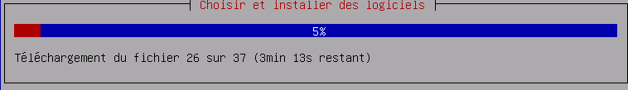

Sélection de logiciels
-Installation d'un serveur SSH
-Conservation Environnement de bureau Debian et Utilitaires usuels du système
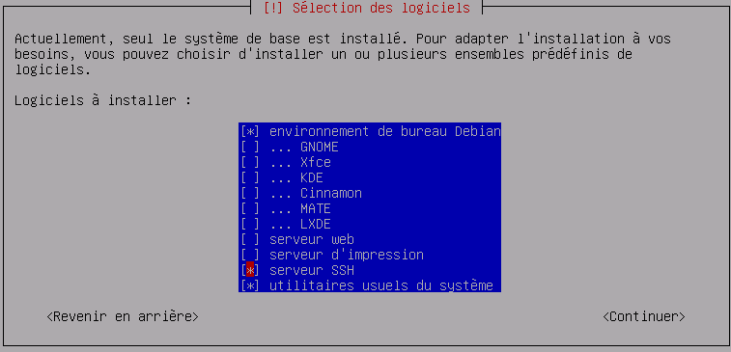
Finalisation de l'installation (Compter + de 40mn en fonction de la connexion)
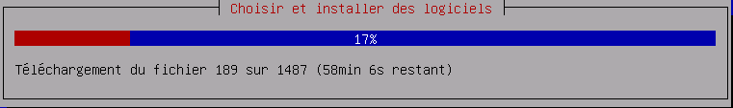
Installation de GRUB
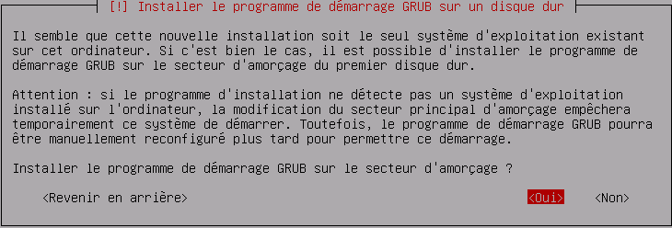

Démarrage de la Debian avec compte utilisateur « carole »
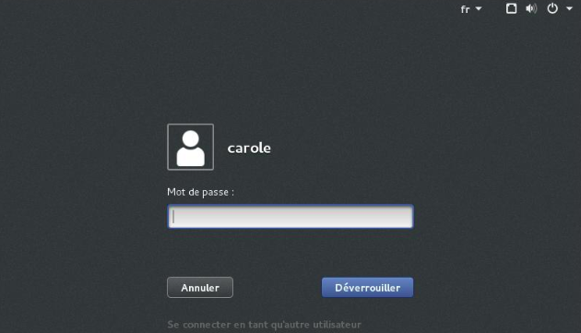
Ouverture d'un terminal
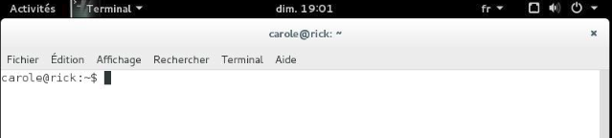

Affectation de droits root à « carole »(Sudo)
Avant :*
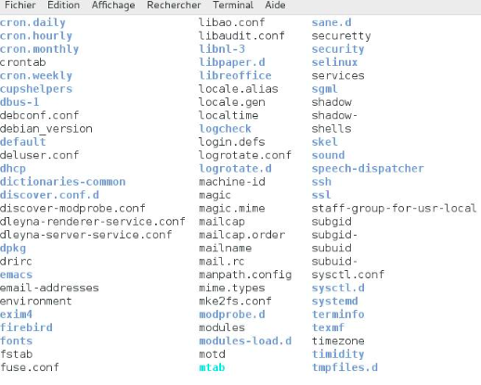
Installation du paquet sudo
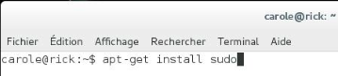

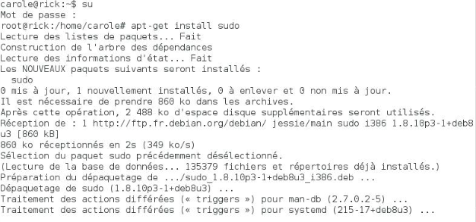
Après :
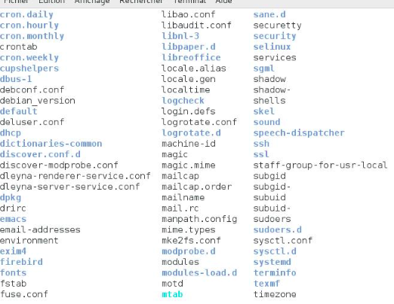
Création du fichier de configuration:/etc/sudoers.
# visudo -c → contrôle du système de syntaxe et réparation des erreurs
Ajout d'une ligne dans User privilege specification
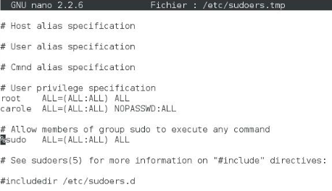

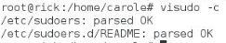

Vérification installation SSH
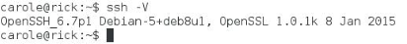

Etape 2 – Maquette fonctionnel
Installation Apache 2 (Serveur Web)
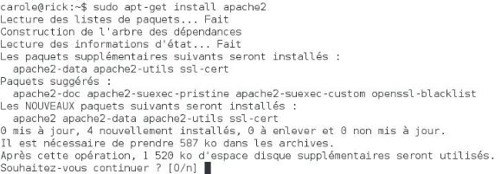
Vérification
http://localhost
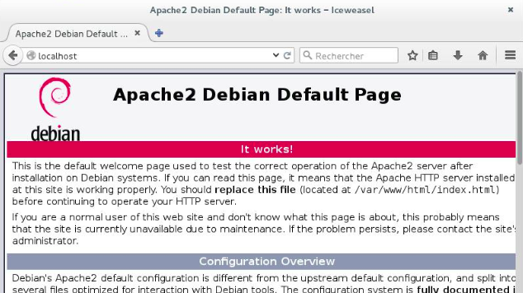

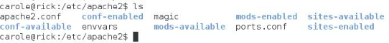

Installation Mysql-server (SGBDR)
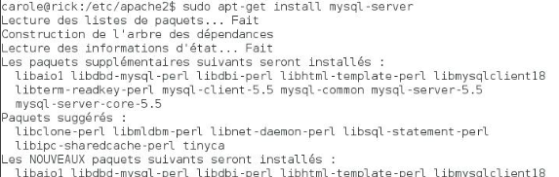
Définition d'un mot de passe + confirmation « glenn »
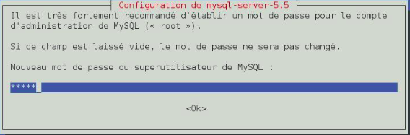
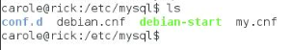

Installation Phpmyadmin (Interface d'administration pour le SGBD MySQL)
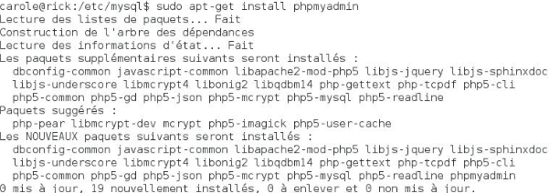
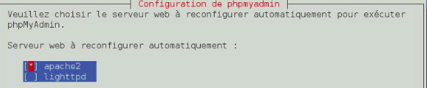
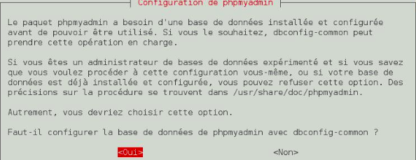
Définition d'un mot de passe + confirmation « maggie »
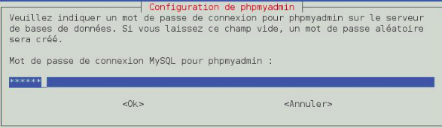
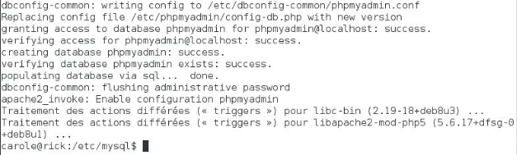

Vérification
http://localhost/phpmyadmin
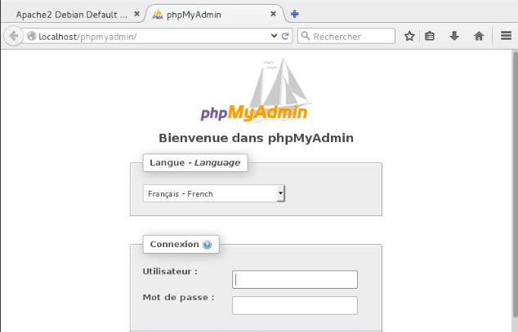
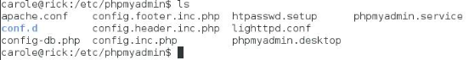

Etape 3 – Test Installation

